**ĐH CÔNG NGHIỆP TP.HCM**  **CỘNG HÒA XÃ HỘI CHỦ NGHĨA VIỆT NAM**

**KHOA CÔNG NGHỆ THÔNG TIN** **Độc lập – Tự do – Hạnh phúc**

□ v □ *TP. Hồ Chí Minh, ngày 23 tháng 08 năm 2024*

**BIÊN BẢN HỌP NHÓM**

Ngày họp: *Tuần1*,*Thứ 6/23/08/2024*, thời gian bắt đầu lúc *21h tại Phòng meet online*

**Tên nhóm:** Sweet home (4)

1. **THÀNH PHẦN THAM DỰ**

1. Trà Huỳnh Khương Thịnh ( Trưởng nhóm )

2. Bùi Thị Mai Chúc ( Thư ký, lưu trữ )

3. Trần Nguyễn Gia Thịnh

4. Phùng Nguyên Tân

1. **MỤC TIÊU**
   * Thảo luận về vẽ sơ đồ usecase diagram của website và lập kế hoạch làm việc cho tuần sau
2. **NỘI DUNG**

* ***Usecase diagram***: Bạn Chúc trình bày và bạn Trần Thịnh vẽ về use case diagram:

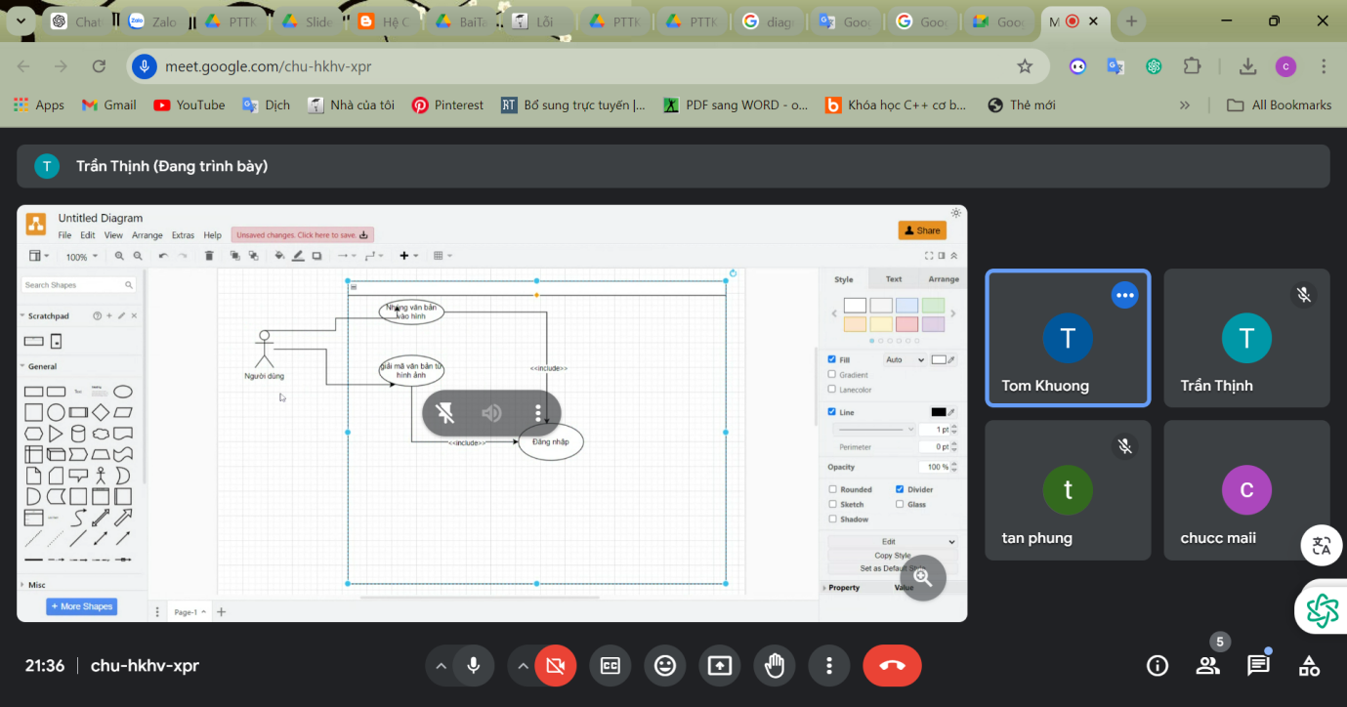

* **Góp ý**
* Bạn Khương Thịnh: Nên có thêm quản trị viên vào để quản lí trang web
* Bạn Chúc: Nói về các usecase cần có trong hệ thống
* ***Lập kế hoạch làm việc trong tuần kế tiếp***
* Bạn Chúc: Góp ý tiến hành đặc tả các usecase và chia việc phần chương 1: Phân tích yêu cầu của bài toán
* Các thành viên có mặt đồng ý. Và 1 số bạn xung phong nhận việc:

1.Lý do(Chúc)

2.Mục đích(Trần Thịnh)

3.Phạm vi(Tân)

4.Mô tả bài toán(Đức)

5.Yêu cầu người dùng(Trần Thịnh)

6.Yêu cầu hệ thống(Yêu cầu chức năng + phi chức năng)(Chúc)

7.Quy tắc nghiệp vụ(Tân)

8.Quy trình nghiệp vụ(Khương Thịnh)

Đặc tả usecase:

1.Đăng ký/Đăng nhập(Khương Thịnh + Đức)

2.Nhúng văn bản(Tân)

3.Quản trị ng dùng(Chúc)

4.Giải mã từ hình ảnh(Trần Thịnh)

5.-Xem lịch sử hoạt động/Quản trị hệ thống(Khương Thịnh + Đức)

* **Kết luận**:
* Thêm quản trị viên + các usecase cho quản trị viên
* Use case diagram thống nhất như sau:

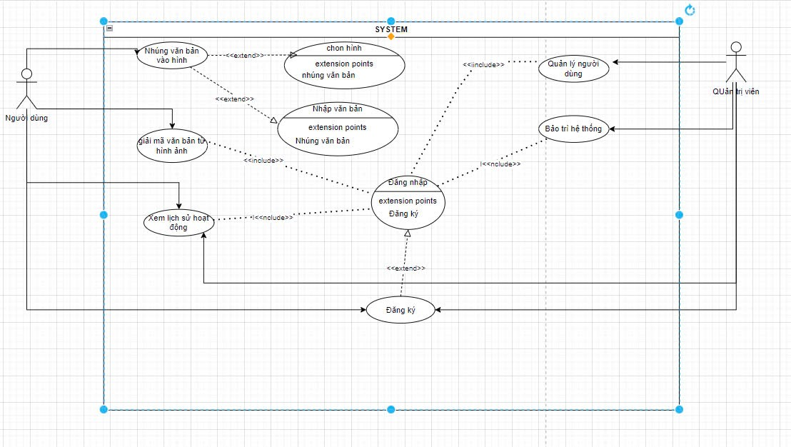

*(Hình use case diagram mới)*

* Kế hoạch chi tiết: (Bảng kế hoạch chi tiết cho tuần sau)

|  |  |  |  |  |  |
| --- | --- | --- | --- | --- | --- |
| ID | Task Name | Phân công | Kế hoạch | Thực tế | Trạng thái |
| 1 | Lý do | Chúc | Thời gian: 23/08/2024 đến 17h, 25/08/2024 | -Ngày bắt đầu: 23/08/2024  -Ngày hoàn thành: | Hoàn thành |
| 2 | Mục đích | Trần Thịnh | Thời gian: 23/08/2024 đến 17h, 25/08/2024 | -Ngày bắt đầu: 23/08/2024  -Ngày hoàn thành:  25/08/2024 | Hoàn thành |
| 3 | Phạm vi | Tân | Thời gian: 23/08/2024 đến 17h, 25/08/2024 | -Ngày bắt đầu: 23/08/2024  -Ngày hoàn thành:  25/08/2024 | Hoàn thành |
| 4 | Mô tả bài toán | Đức | Thời gian: 23/08/2024 đến 17h, 25/08/2024 | -Ngày bắt đầu: 23/08/2024  -Ngày hoàn thành:  26/08/2024 | Hoàn thành |
| 5 | Yêu cầu người dùng | Trần Thịnh | Thời gian: 23/08/2024 đến 17h, 25/08/2024 | -Ngày bắt đầu:  23/08/2024  -Ngày hoàn thành:  25/08/2024 | Hoàn thành |
| 6 | Yêu cầu hệ thống  (chức năng + phi chức năng) | Chúc | Thời gian: 23/08/2024 đến 17h, 25/08/2024 | -Ngày bắt đầu: 23/08/2024  -Ngày hoàn thành:  25/08/2024 | Hoàn thành |
| 7 | Quy tắc nghiệp vụ | Tân | Thời gian: 23/08/2024 đến 17h, 25/08/2024 | -Ngày bắt đầu: 23/08/2024  -Ngày hoàn thành:  25/08/2024 | Hoàn thành |
| 8 | Quy trình nghiệp vụ | Khương Thịnh | Thời gian: 23/08/2024 đến 17h, 25/08/2024 | -Ngày bắt đầu: 23/08/2024  -Ngày hoàn thành: | Không hoàn thành |

Buổi họp kết thúc lúc…*22h13*…. cùng ngày.

|  |  |
| --- | --- |
| **TRƯỞNG NHÓM**  **Huỳnh Khương Thịnh** | **THƯ KÝ**  **Bùi Thị Mai Chúc** |

Ngày họp: *Tuần2, Thứ 6, 30/08/2024*, thời gian bắt đầu lúc 21h tại Meet online

**Tên nhóm: SWEET HOME (4)**

1. **THÀNH PHẦN THAM DỰ**

1. Trà Huỳnh Khương Thịnh ( Trưởng nhóm )

2. Bùi Thị Mai Chúc ( Thư ký )

3. Trần Nguyễn Gia Thịnh

1. **MỤC TIÊU**
   * Thảo luận sửa đặc tả usecase của website bán hàng và lập kế hoạch làm việc cho tuần sau.
2. **NỘI DUNG**

* ***Đặc tả Usecase***:
  + Bạn Trần Thịnh trình bày về đặc tả use case giải mã văn bản từ hình ảnh:

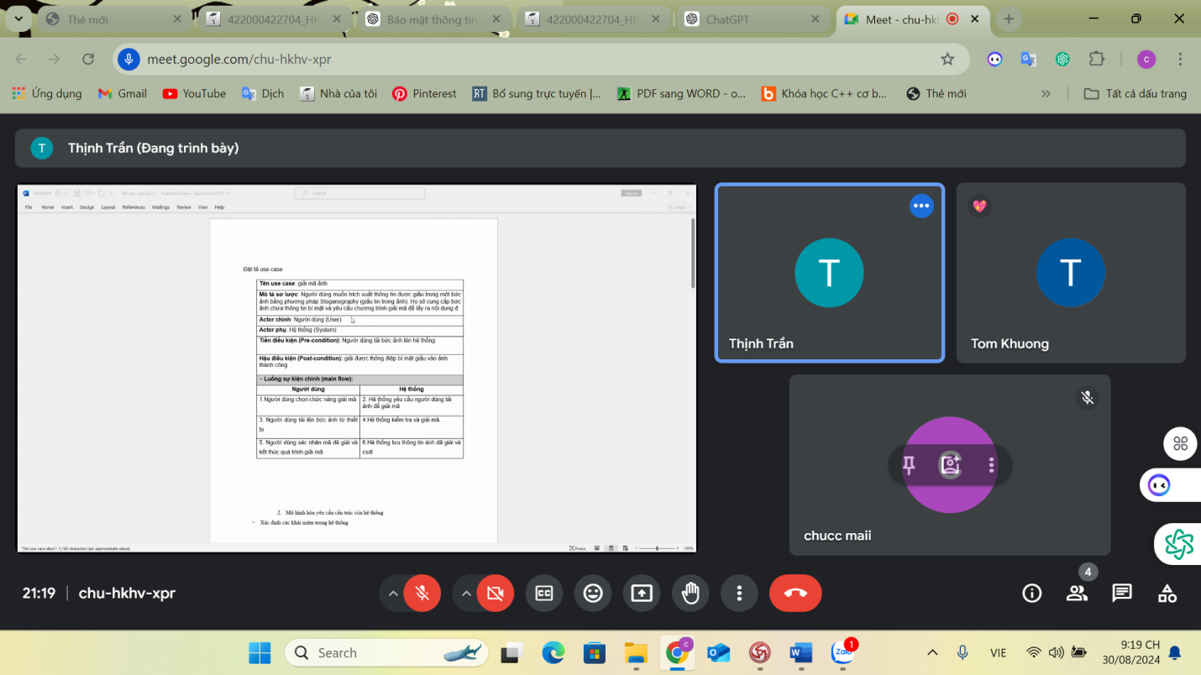

* + Bạn Khương Thịnh trình bày về đặc tả use case nhúng văn bản vào hình ảnh hộ bạn Tân:

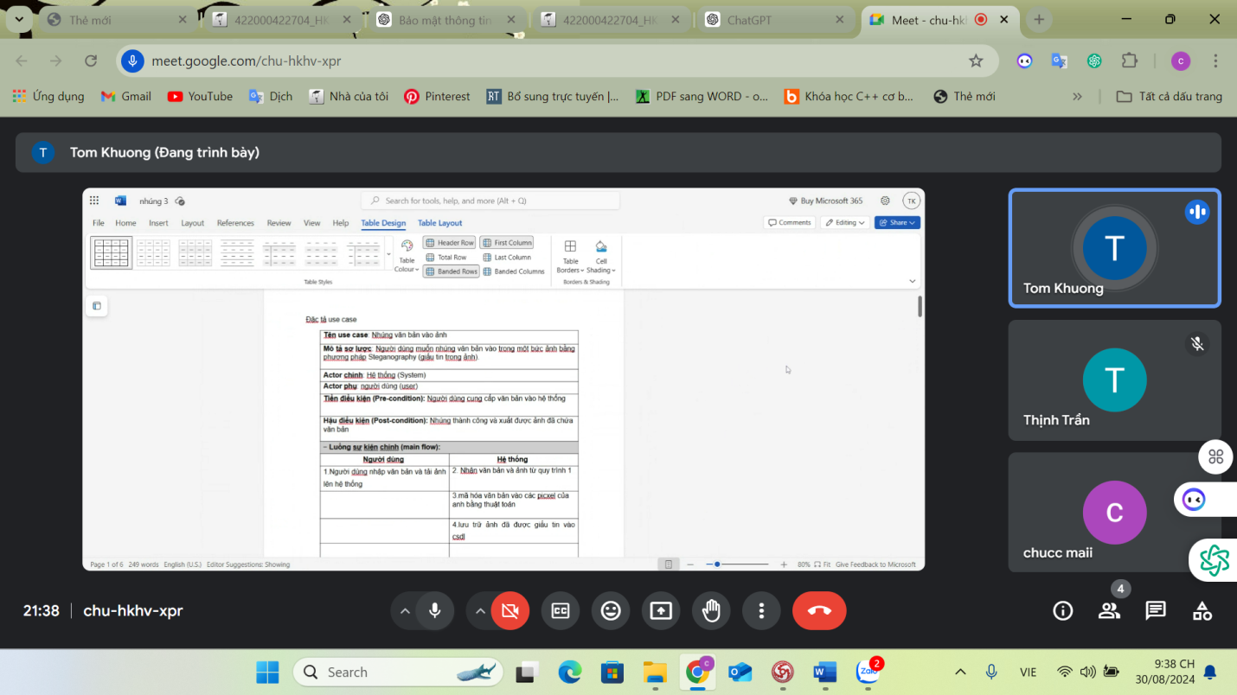

* + Bạn Khương Thịnh trình bày về đặc tả use case đăng kí/ đăng nhập hộ bạn Đức:

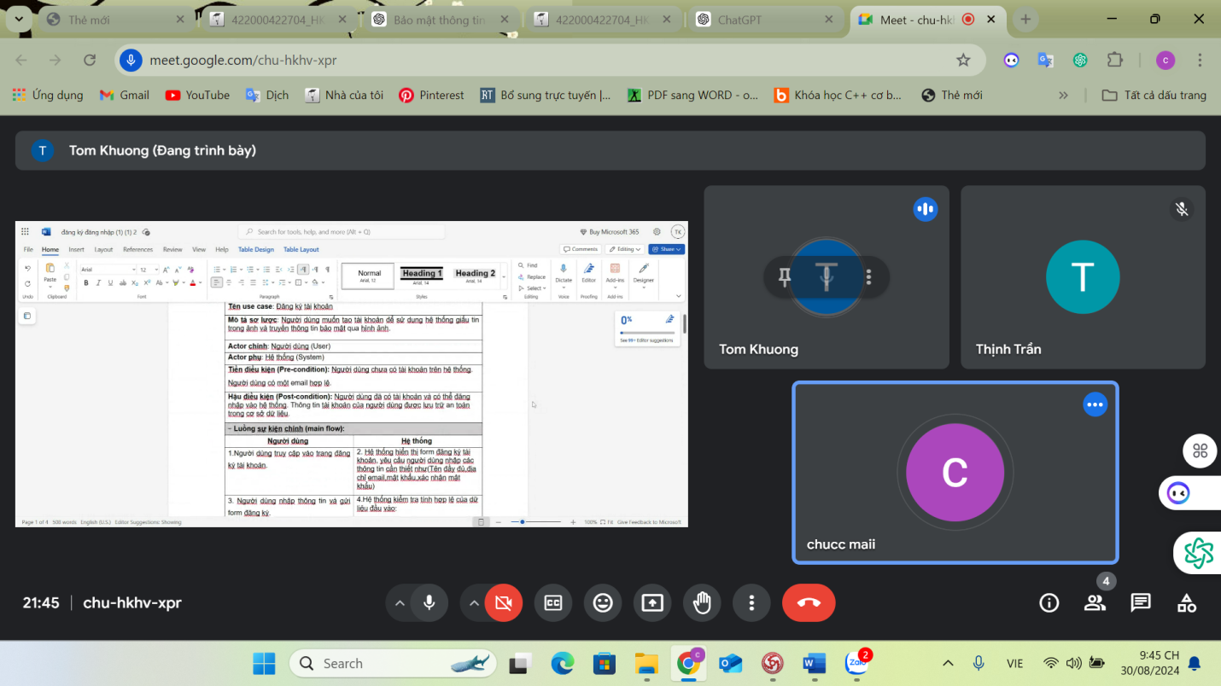

* + Bạn Khương Thịnh trình bày về đặc tả use case xem lịch sử hoạt động:

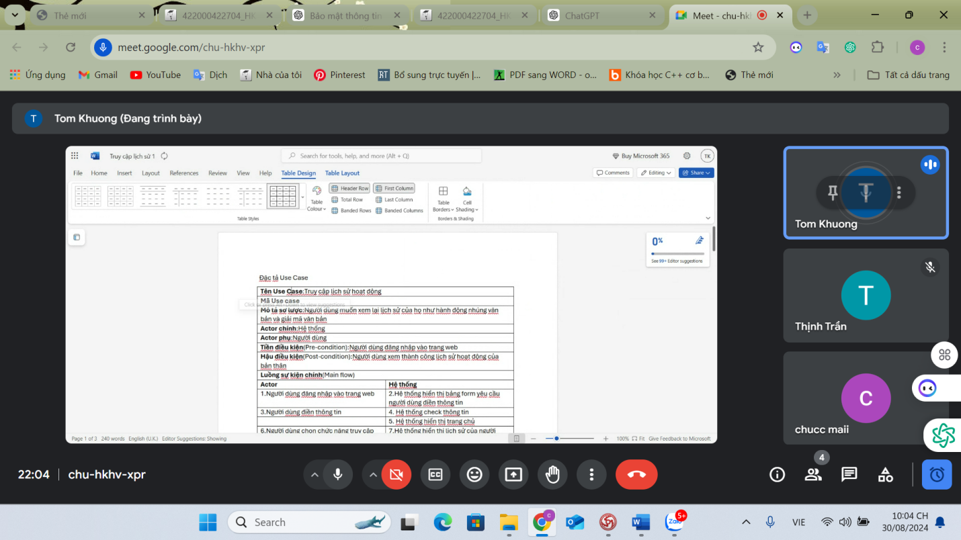

* + Bạn Khương Thịnh trình bày về đặc tả use case quản trị hệ thống:

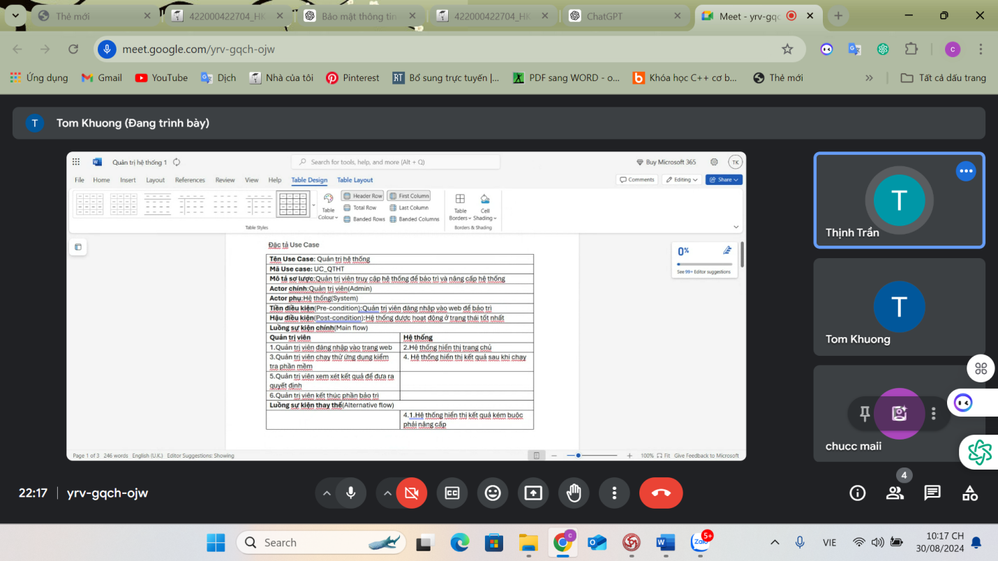

* + Bạn Chúc trình bày về đặc tả use case quản trị người dùng:

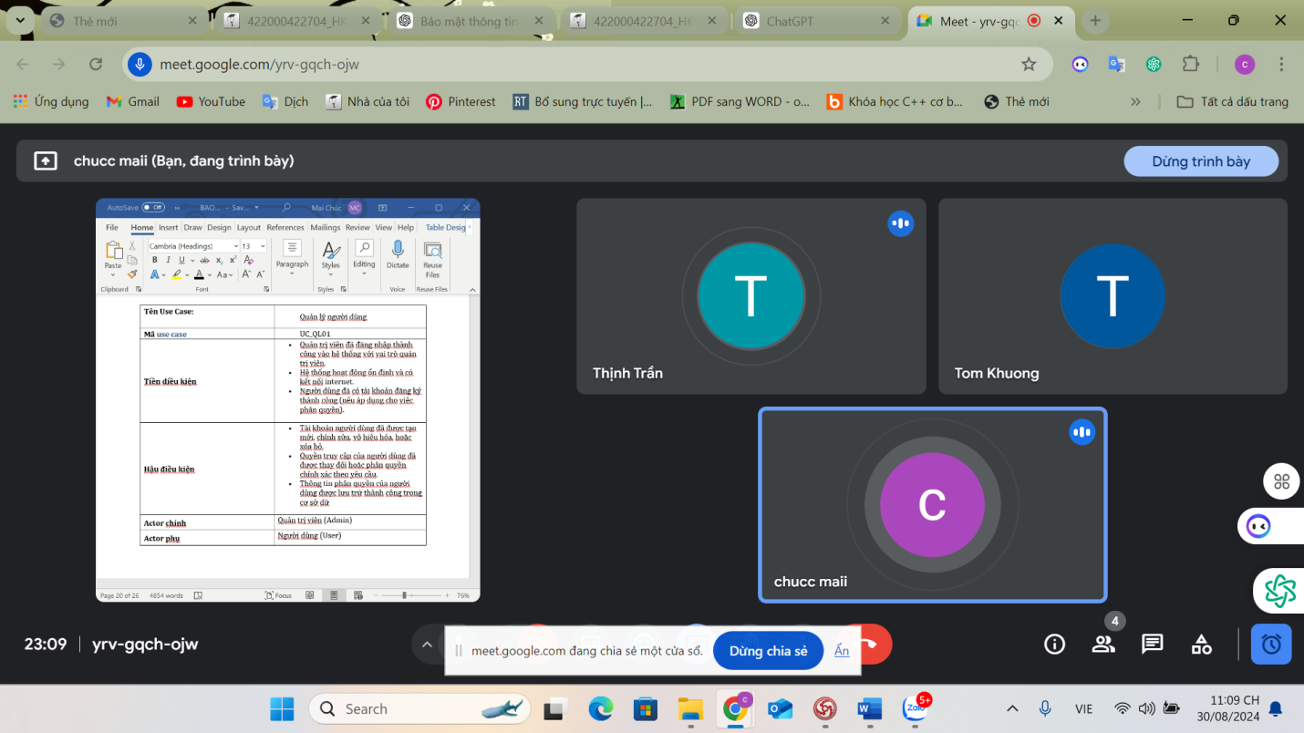

* **Góp ý**
* Bạn Khương Thịnh: về use case use case quản trị người dùng à có thể thay “click” bằng “ấn”.
* Bạn Trần Thịnh: về **đặc tả use case nhúng văn bản vào hình ảnh (Thêm về chức năng, tải ảnh,....-> làm lại sự kiện chính)**
* Bạn Chúc: về đặc tả use case nhúng văn bản vào hình ảnh **(Thêm sự kiện ngoại lệ, sự kiện phụ);** usecase xem lịch sử hoạt động mới (**Làm lại sự kiện chính**);

về use case đăng kíà có thể bỏ.

* ***Lập kế hoạch làm việc trong tuần kế tiếp***
* **Kết luận**:
* Bỏ usecase đăng kí
* Use case diagram thông nhất như sau:

(Hình đặc tả usecase giải mã văn bản từ hình ảnh mới)

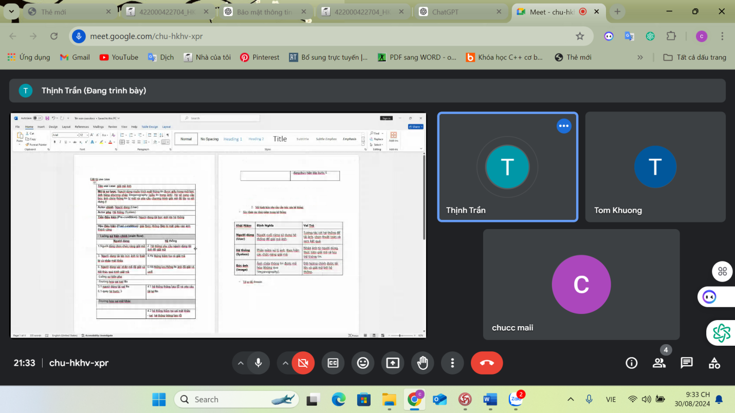

(Hình đặc tả usecase đăng nhập mới)

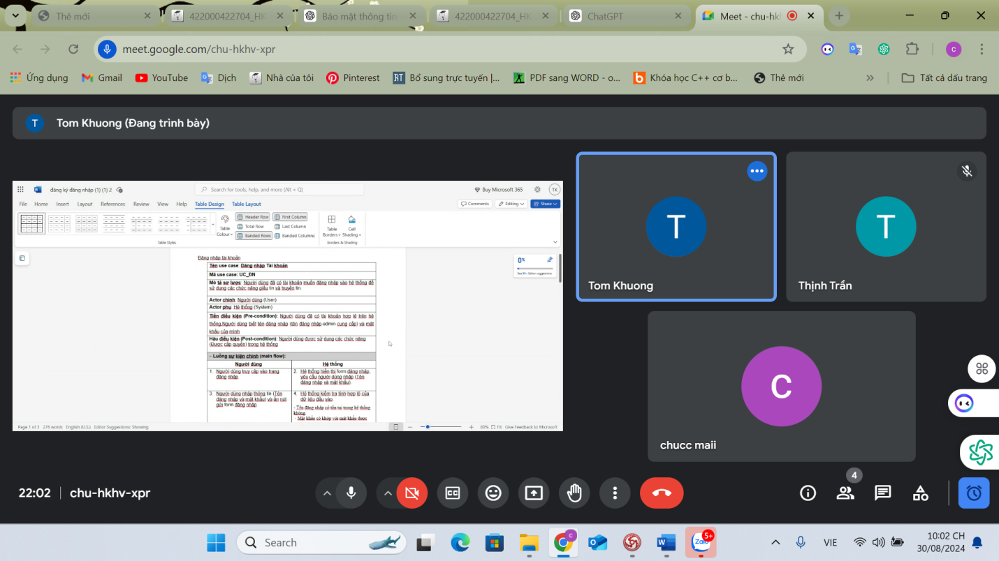

(Hình đặc tả usecase xem lịch sử hoạt động mới)

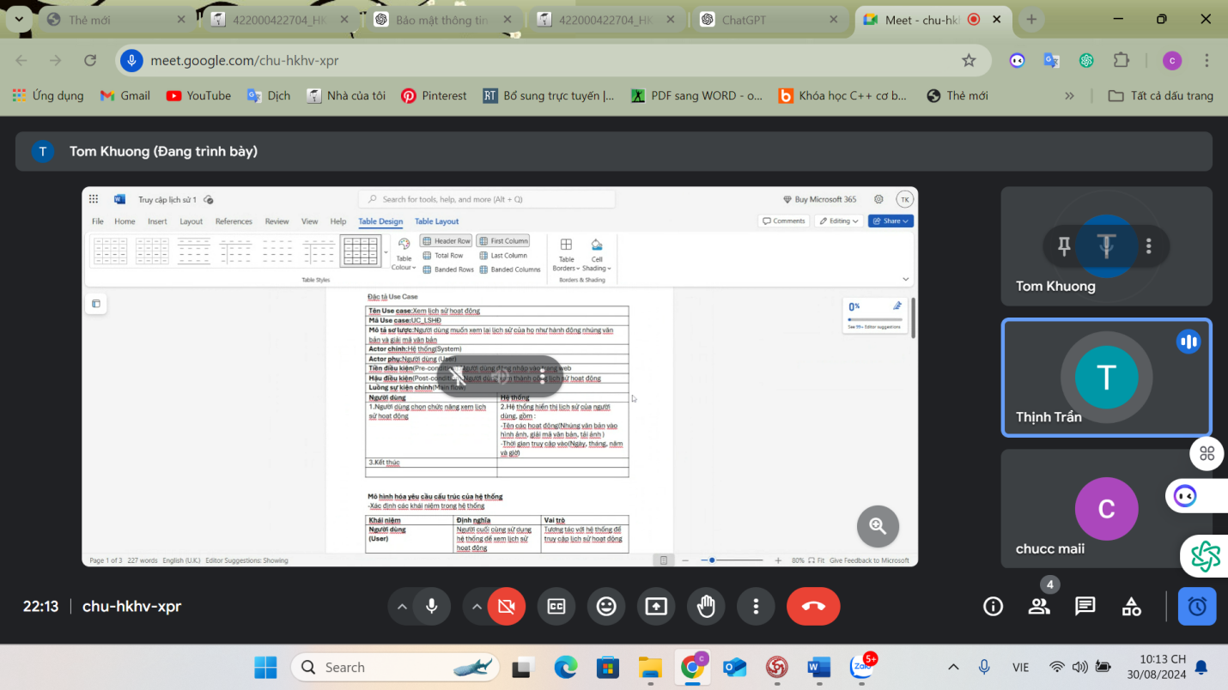

(Hình đặc tả usecase quản trị hệ thống)

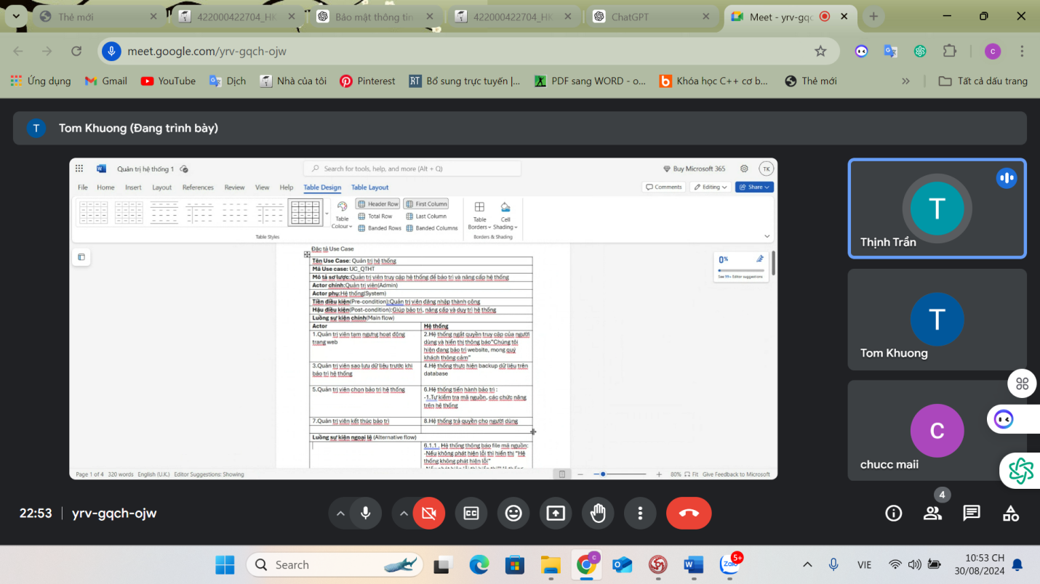

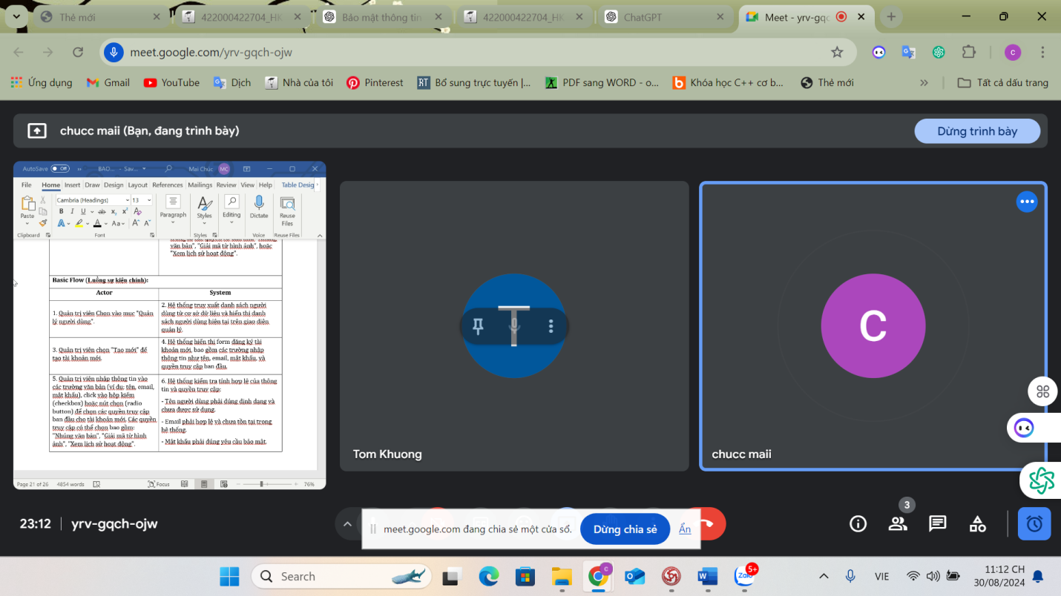

* Kế hoạch chi tiết: (Bảng kế hoạch chi tiết cho tuần 3)

|  |  |  |  |
| --- | --- | --- | --- |
| ID | Task Name | Phân công | Kế hoạch |
| 1 | Testcase-Quản trị người dùng | Chúc | Thời gian: 31/08/2024 đến 17h, 01/09/2024 |
| 2 | Testcase-Giải mã từ hình ảnh | Trần Thịnh | Thời gian: 31/08/2024 đến 17h, 01/09/2024 |
| 3 | Testcase-Nhúng văn bản vào ảnh | Tân | Thời gian: 31/08/2024 đến 17h, 01/09/2024 |
| 4 | Testcase-Đăng nhập | Đức | Thời gian: 31/08/2024 đến 17h, 01/09/2024 |
| 5 | Testcase-Xem lịch sử hoạt động và Quản trị hệ thống | Khương Thịnh | Thời gian: 31/08/2024 đến 17h, 01/09/2024 |

Buổi họp kết thúc lúc…23h15…. cùng ngày.

|  |  |
| --- | --- |
| **TRƯỞNG NHÓM**  **Trà Huỳnh Khương Thịnh** | **THƯ KÝ**  **Bùi Thị Mai Chúc** |

Ngày họp: *Tuần3, Thứ 3, 03/09/2024*, thời gian bắt đầu lúc 21h15 tại Meet online

**Tên nhóm:** NHÓM: **SWEET HOME (4)**

1. **THÀNH PHẦN THAM DỰ**

1. Trà Huỳnh Khương Thịnh ( Trưởng nhóm )

2. Bùi Thị Mai Chúc ( Thư ký )

3. Trần Nguyễn Gia Thịnh

4. Võ Huỳnh Đức

1. **MỤC TIÊU**
   * Thảo luận về vẽ sơ đồ Test case của Use case và lập kế hoạch làm việc cho tuần sau
2. **NỘI DUNG**

* ***Testcase***: Bạn Khương Thịnh trình bày hộ bạn Trần Thịnh về Test case Giải mã ảnh:

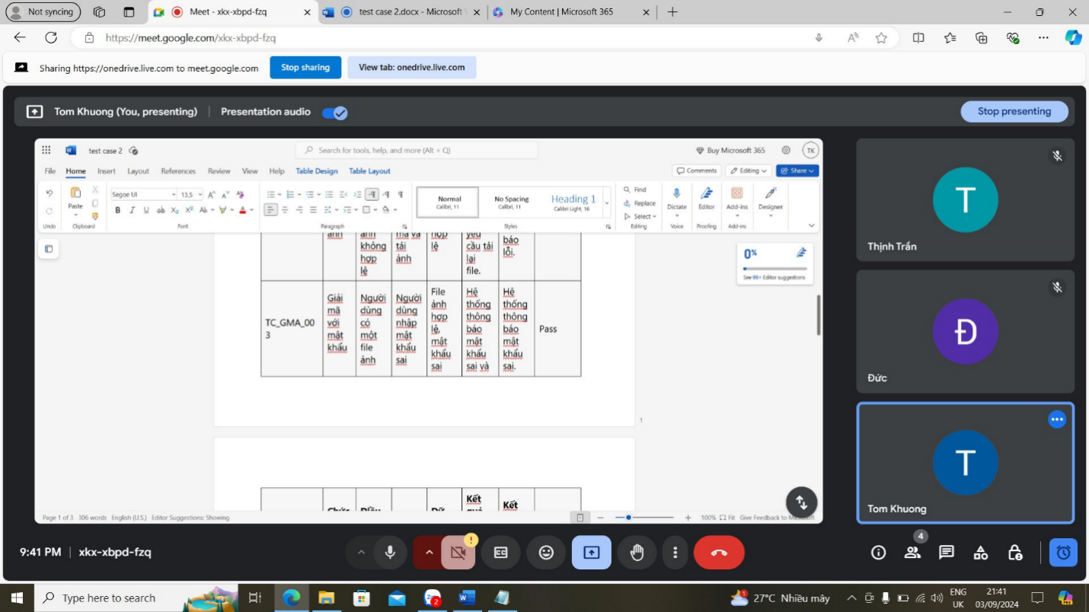

-Bạn Đức trình bày về Test case Đăng nhập:

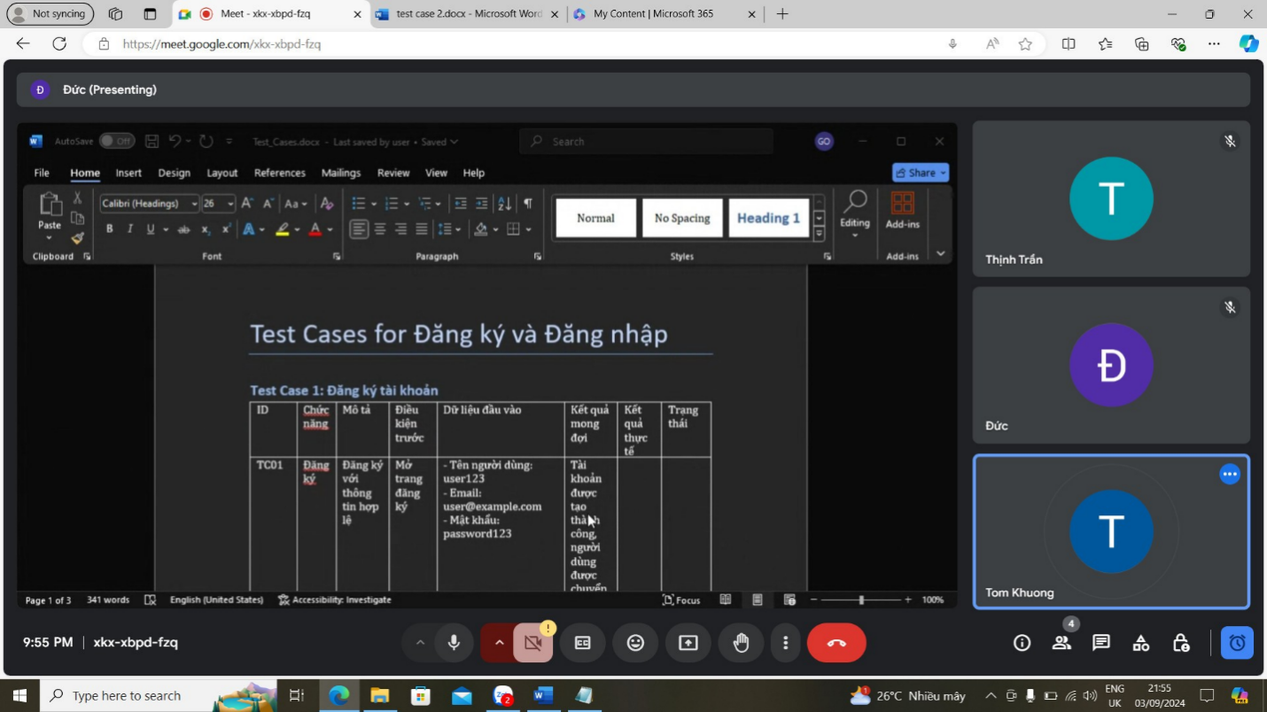

-Bạn Đức xóa phần Đăng ký của Test case Đăng nhập:

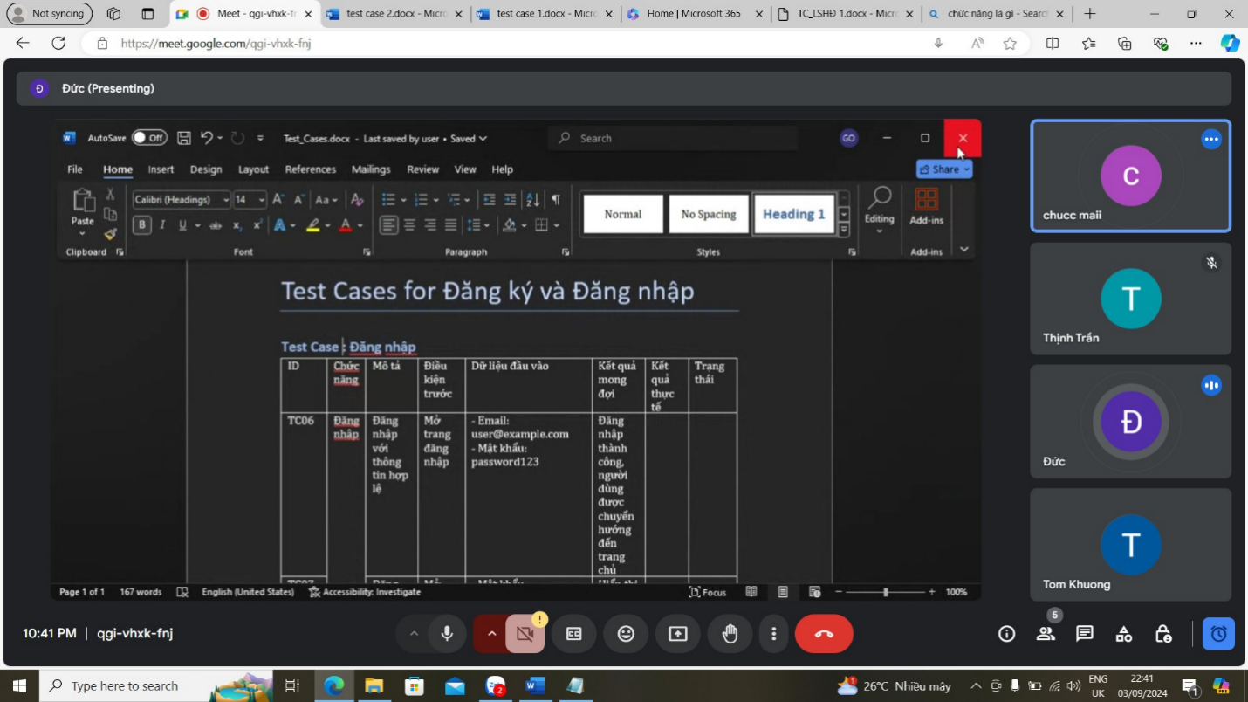

- Bạn Chúc trình bày về Test case Quản lý người dùng:

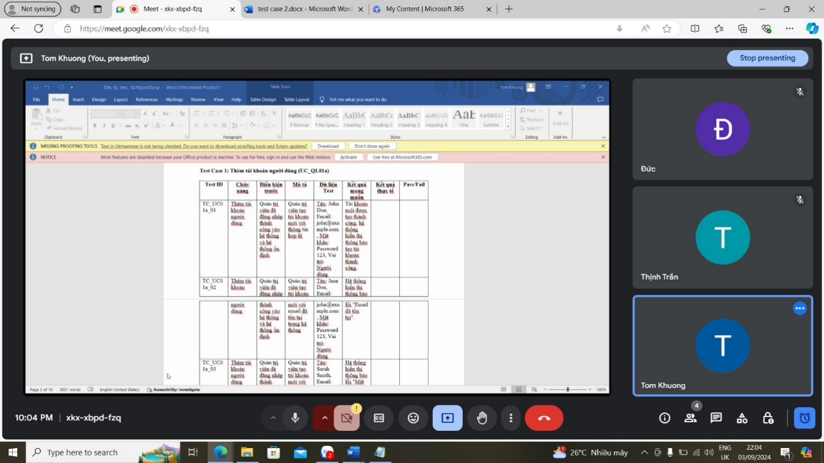

- Bạn Khương Thịnh trình bày về Test case Quản trị hệ thống:

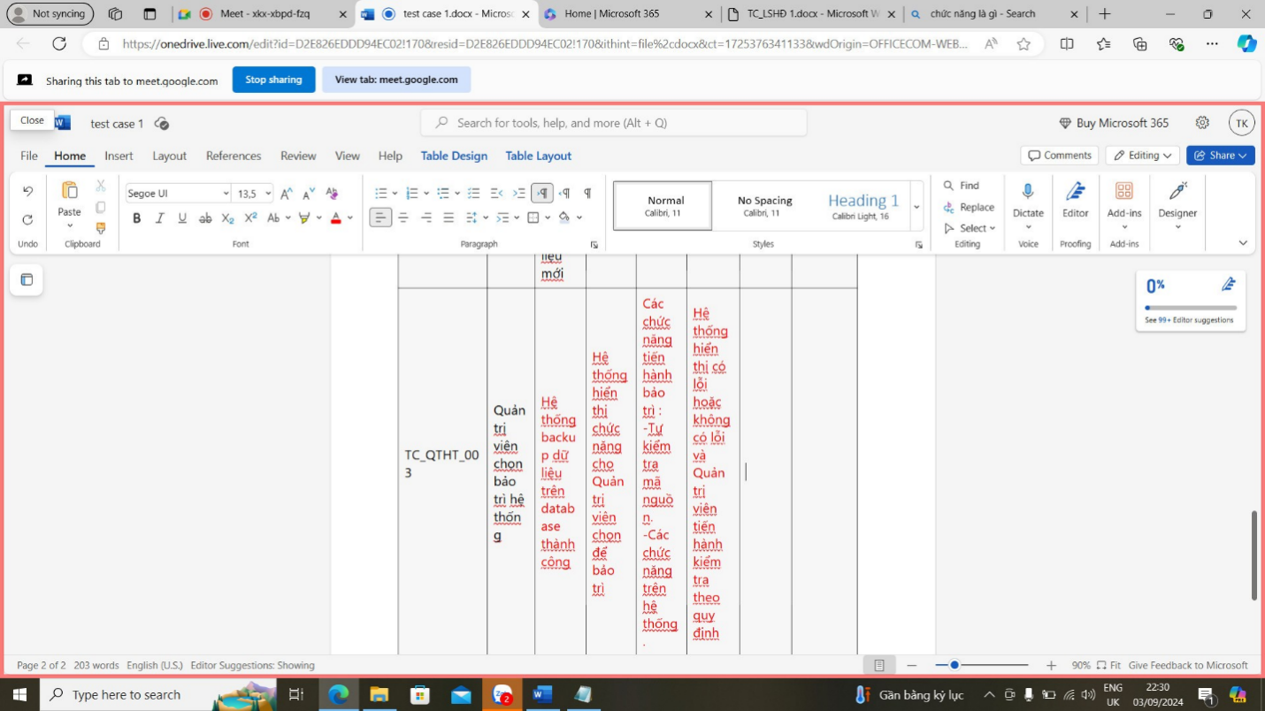

* **Góp ý**
* Bạn Chúc: đề xuất xóa các nội dung ở cột Kết quả thực tế và Pass/Fail bài Testcase Giải mã ảnh của bạn Trần Thịnh.
* Bạn Chúc: Về bài của bạn Khương Thịnh, bạn Chúc yêu cầu viết lại phần Chức năng, Tiền điều kiện và Mô tả.
* Bạn Trần Thịnh: Về bài bạn Đức, bạn Trần Thịnh yêu cầu xóa phần Test case Đăng ký.
* Cả nhóm: Về bài bạn Chúc, cả nhóm đồng ý không cần chỉnh sửa thêm.
* ***Lập kế hoạch làm việc trong tuần kế tiếp***
* **Kết luận**:
* Các thành viên Khương Thịnh, Tân về làm lại bài.
* Giữ nguyên bài của Chúc và Trần Thịnh, bài của Đức bỏ phần đăng kí
* Kế hoạch chi tiết: (Bảng kế hoạch chi tiết cho tuần 4&5)

|  |  |  |  |  |
| --- | --- | --- | --- | --- |
| **Tuần 4&5** | ID | Task Name | Phân công | Kế hoạch |
| 1 | Domain model  Sequence diagram (Quản trị người dung) | Chúc | Thời gian: 05/08/2024 đến 17h, 12/09/2024 |
| 2 | Domain model  Sequence diagram  (Giải mã từ hình ảnh) | Trần Thịnh | Thời gian: 05/08/2024 đến 17h, 12/09/2024 |
| 3 | Domain model  Sequence diagram (Nhúng văn bản vào ảnh) | Tân | Thời gian: 05/08/2024 đến 17h, 12/09/2024 |
| 4 | Domain model  Sequence diagram (Đăng nhập) | Đức | Thời gian: 05/08/2024 đến 17h, 12/09/2024 |
| 5 | Domain model  Sequence diagram  (Xem lịch sử hoạt động và Quản trị hệ thống) | Khương Thịnh | Thời gian: 05/08/2024 đến 17h, 12/09/2024 |

Buổi họp kết thúc lúc…22h55…. cùng ngày.

|  |  |
| --- | --- |
| **TRƯỞNG NHÓM**  **Trà Huỳnh Khương Thịnh** | **THƯ KÝ**  **Bùi Thị Mai Chúc** |

Ngày họp: *Tuần4,Thứ 6/13 /09 /2024*, thời gian bắt đầu lúc *21h tại Phòng meet online*

**Tên nhóm:** Sweet home (4)

1. **THÀNH PHẦN THAM DỰ**

1.Trà Huỳnh Khương Thịnh (Nhóm trường)

2. Bùi Thị Mai Chúc ( Thư ký, lưu trữ )

3. Trần Nguyễn Gia Thịnh

4. Phùng Nguyên Tân

5.Võ Huỳnh Đức

1. **MỤC TIÊU**
   * Thảo luận về doamin model với sequence diagram từng chức năng của hệ thống
2. **NỘI DUNG**

-Vẽ domain tách văn bản,nhúng văn bản, đăng nhập, và quản lý người dùng

-Vẽ sequence tách văn bản,nhúng văn bản, đăng nhập, và quản lý người dùng

* **Góp ý**
* Bạn Gia Thịnh: Vẽ sequence tách văn bản
* Bạn Chúc: đọc các bảng và thuộc tính cho Đức vẽ domain, sửa các bài domain và sequence của các bạn trong nhóm. Chia sẻ các phần liên quan đến quản lý người dùng.
* Bạn Đức: share màn hình vẽ domain, đóng góp ý kiến về phần quản lý người dùng, chia sẻ các phần liên quan dến đăng nhập.
* **Kết luận**:
* Hoàn thành xong bản domain của hệ thống
* Sắp xếp lại thứ tự nội dung trong báo cáo
* Kế hoạch chi tiết: (Bảng kế hoạch chi tiết cho tuần sau)

|  |  |  |  |  |  |
| --- | --- | --- | --- | --- | --- |
| ID | Task Name | Phân công | Kế hoạch | Thực tế | Trạng thái |
| 1 | Vẽ sơ đồ activity  quản lý người dùng(thêm xóa sửa) | Chúc | Thời gian: 21/09/2024 đến 17h, 27/09/2024 | -Ngày bắt đầu: 21/09/2024  -Ngày hoàn thành:  27/09/2024 | Hoàn thành |
| 2 | Vẽ sơ đồ activity tách văn bản từ hình ảnh | Trần Thịnh | Thời gian: 21/09/2024 đến 17h, 27/09/2024 | -Ngày bắt đầu: 21/09/2024  -Ngày hoàn thành:  27/09/2024 | Hoàn thành |
| 3 | Vẽ sơ đồ activity nhúng văn bản vào hình ảnh | Tân | Thời gian: 21/09/2024 đến 17h, 27/09/2024 | -Ngày bắt đầu: 21/09/2024  -Ngày hoàn thành:  27/09/2024 | Hoàn thành |
| 4 | Vẽ sơ đồ activity đăng nhập | Đức | Thời gian: 21/09/2024 đến 17h, 27/09/2024 | -Ngày bắt đầu: 21/09/2024  -Ngày hoàn thành:  27/09/2024 | Hoàn thành |
| 5 | Vẽ sơ đồ activity Xem lịch sử hoạt động và Quản lý tài khoản | Khương Thịnh | Thời gian: 21/09/2024 đến 17h, 27/09/2024 | -Ngày bắt đầu: 21/09/2024  -Ngày hoàn thành:  27/09/2024 | Hoàn thành |

Buổi họp kết thúc lúc…*22h*…. cùng ngày.

|  |  |
| --- | --- |
| **TRƯỞNG NHÓM**  **Huỳnh Khương Thịnh** | **THƯ KÝ**  **Bùi Thị Mai Chúc** |

Ngày họp: *Tuần5, Thứ 6/25 /09 /2024*, thời gian bắt đầu lúc *21h tại Phòng meet online*

**Tên nhóm:** Sweet home (4)

1. **THÀNH PHẦN THAM DỰ**

1.Trà Huỳnh Khương Thịnh (Nhóm trường)

2. Bùi Thị Mai Chúc ( Thư ký, lưu trữ )

3. Trần Nguyễn Gia Thịnh

4. Phùng Nguyên Tân

5.Võ Huỳnh Đức

1. **MỤC TIÊU**
   * Thảo luận về activity với sửa lại bài tuần 4 với những gì giáo viên hướng dẫn chỉnh sửa
2. **NỘI DUNG**

-Vẽ sơ đồ activity nhúng văn bảng vào hình ảnh

-Sửa test case nhúng văn bản vào hình ảnh

-Vẽ sơ đồ activity quản lý người dùng(thêm xóa sửa)

- Sửa Domain tách văn bản từ hình ảnh

- Vẽ sơ đồ activity đăng nhập

* **Góp ý**
* Bạn Gia Thịnh:
* Bạn Chúc:
* Bạn Đức
* Bạn Tân
* Bạn Khương Thịnh
* **Kết luận**:
* Kế hoạch chi tiết: (Bảng kế hoạch chi tiết cho tuần sau)

|  |  |  |  |  |  |
| --- | --- | --- | --- | --- | --- |
| ID | Task Name | Phân công | Kế hoạch | Thực tế | Trạng thái |
| 1 | Sửa Domain quản lý người dùng | Chúc | Thời gian: 28/10/2024 đến 17h, 04/10/2024 | -Ngày bắt đầu: 28/10/2024  -Ngày hoàn thành:  04/10/2024 | Hoàn thành |
| 2 | Sửa Domain tách văn bản từ hình ảnh | Trần Thịnh | Thời gian: 28/10/2024 đến 17h, 04/10/2024 | -Ngày bắt đầu: 28/10/2024  -Ngày hoàn thành:  04/10/2024 | Hoàn thành |
| 3 | Sửa Domain Nhúng văn bản vào hình ảnh | Tân | Thời gian: 28/10/2024 đến 17h, 04/10/2024 | -Ngày bắt đầu: 28/10/2024  -Ngày hoàn thành:  04/10/2024 | Hoàn thành |
| 4 | Sửa Sequence diagram đăng nhập | Đức | Thời gian: 28/10/2024 đến 17h, 04/10/2024 | -Ngày bắt đầu: 28/10/2024  -Ngày hoàn thành:  04/10/2024 | Hoàn thành |
| 5 | Sửa Sequence diagram lịch sử hoạt động, quản lý tài khoản | Khương Thịnh | Thời gian: 28/10/2024 đến 17h, 04/10/2024 | -Ngày bắt đầu: 28/10/2024  -Ngày hoàn thành:  04/10/2024 | Hoàn thành |

Buổi họp kết thúc lúc…*22h*…. cùng ngày.

|  |  |
| --- | --- |
| **TRƯỞNG NHÓM**  **Huỳnh Khương Thịnh** | **THƯ KÝ**  **Bùi Thị Mai Chúc** |

Ngày họp:… *Tuần6,Thứ 7,*28/09/2024.., thời gian bắt đầu lúc…20h… tại……zoom…..

**Tên nhóm: SWEET HOME (4)**

1. **THÀNH PHẦN THAM DỰ**

1. Phùng Nguyên Tân

2. Bùi Thị Mai Chúc ( Thư ký )

3. Trần Nguyễn Gia Thịnh

4. Võ Huỳnh Đức

1. **MỤC TIÊU**
   * Thảo luận về test case, sequence, domain của hệ thống và sửa lại báo cáo
2. **NỘI DUNG**

* Sửa test case
* Sửa sequence
* Sửa domain
* Sửa lại form báo cáo
* **Góp ý**
* ***Chúc:*** nhận xét bài test case của Tân nên thêm dữ liệu test (đầu vào), và nhận xét, góp ý bài các thành viên. Chia sẻ báo cáo để sửa, sửa domain
* ***Đức:*** làm thêm phương pháp thực hiện của hệ thống, chỉnh sửa domain
* ***Tân :*** chia sẻ test case của usecase nhúng văn bản vào hình ảnh để sửa
* ***Gia Thịnh:*** chia sẻ test case của usecase tách văn bản từ hình ảnh để sửa
* **Kết luận**:
* Chúc, Đức: tham gia nhận xét bài của các thành viên, chỉnh sửa bài theo đúng thời hạn
* Gia Thịnh: Chỉnh sửa theo nhận xét
* Tân: Chỉnh sửa 1 số phần theo góp ý, 1 số phần vẫn không chỉnh sửa (nền của domain và chưa chỉnh sửa sequence theo nhận xét)

Kế hoạch chi tiết: (Bảng kế hoạch chi tiết cho tuần sau)

|  |  |  |  |  |  |
| --- | --- | --- | --- | --- | --- |
| ID | Task Name | Phân công | Kế hoạch | Thực tế | Trạng thái |
| 1 | Làm Domain hệ thống mới | Chúc | Thời gian: 05/10/2024 đến 17h, 11/10/2024 | -Ngày bắt đầu: 05/10/2024  -Ngày hoàn thành:  11/10/2024 | Hoàn thành |
| 2 | Sửa Đặc tả use case, test case, Sequence,activity tách văn bản từ ảnh | Trần Thịnh | Thời gian: 05/10/2024 đến 17h, 11/10/2024 | -Ngày bắt đầu: 05/10/2024  -Ngày hoàn thành:  11/10/2024 | Hoàn thành |
| 3 | Sửa Đặc tả use case, test case, Sequence,activity nhúng văn bản vào hình ảnh | Tân | Thời gian: 05/10/2024 đến 17h, 11/10/2024 | -Ngày bắt đầu: 05/10/2024  -Ngày hoàn thành:  11/10/2024 | Hoàn thành |
| 4 | Thiết kế giao diện chính(nhúng, tách) | Đức | Thời gian: 05/10/2024 đến 17h, 11/10/2024 | -Ngày bắt đầu: 05/10/2024  -Ngày hoàn thành:  11/10/2024 | Hoàn thành |
| 5 | Test case xem lịch sử hoạt động | Trần Thịnh | Thời gian: 05/10/2024 đến 17h, 11/10/2024 | -Ngày bắt đầu: 05/10/2024  -Ngày hoàn thành:  11/10/2024 | Hoàn thành |
| 6 | Thiết kế giao diện quản lý | Chúc | Thời gian: 05/10/2024 đến 17h, 11/10/2024 | -Ngày bắt đầu: 05/10/2024  -Ngày hoàn thành:  11/10/2024 | Hoàn thành |
| 7 | Sửa test case nhúng văn bản | Tân | Thời gian: 05/10/2024 đến 17h, 11/10/2024 | -Ngày bắt đầu: 05/10/2024  -Ngày hoàn thành:  11/10/2024 | Hoàn thành |
| 8 | Sửa Đặc tả use case, test case, Sequence,activity Lịch sử hoạt động | Khương Thịnh | Thời gian: 05/10/2024 đến 17h, 11/10/2024 | -Ngày bắt đầu: 05/10/2024  -Ngày hoàn thành:  11/10/2024 | Không hoàn thành |

Buổi họp kết thúc lúc…22h…. cùng ngày.

|  |  |
| --- | --- |
| **TRƯỞNG NHÓM** | **THƯ KÝ**  **BÙI THỊ MAI CHÚC** |

Ngày họp: *Tuần7,Thứ 6/11/10/2024*, thời gian bắt đầu lúc *21h tại Phòng meet online*

**Tên nhóm:** Sweet home (4)

1. **THÀNH PHẦN THAM DỰ**

1. Bùi Thị Mai Chúc ( Thư ký, lưu trữ )

2. Trần Nguyễn Gia Thịnh

3. Phùng Nguyên Tân

4.Võ Huỳnh Đức

1. **MỤC TIÊU**
   * Thảo luận về vẽ đặc tả use case, test case, Sequence,activity tách văn bản từ ảnh
   * Thiết kế cơ sở dữ liệu
2. **NỘI DUNG**

-Sửa dặc tả use case

-Sửa test case

-Sửa sequence

-Sửa activity

* **Góp ý**
* Bạn Gia Thịnh: Trình bày về đặc tả use case tách văn bản từ hình ảnh, giải thích các sơ đồ.
* Bạn Chúc: Góp ý chỉnh sửa lại bài cho cả nhóm về sepuence
* Bạn Đức: Góp ý chỉnh sửa lại bài cho cả nhóm về testcase
* Bạn Tân: Sửa phần activity và test case của nhúng văn bản vào hình ảnh
* **Kết luận**:
* Chỉnh sửa hoàn chỉnh các nội dung theo yêu cầu của giao viên ở tuần 6
* Kế hoạch chi tiết: (Bảng kế hoạch chi tiết cho tuần sau)

|  |  |  |  |  |  |
| --- | --- | --- | --- | --- | --- |
| ID | Task Name | Phân công | Kế hoạch | Thực tế | Trạng thái |
| 1 | Làm Domain hệ thống mới | Chúc | Thời gian: 12/10/2024 đến 17h, 14/10/2024 | -Ngày bắt đầu: 12/10/2024  -Ngày hoàn thành:  14/10/2024 | Hoàn thành |
| 2 | Đặc tả use case xem lịch sử hoạt động(Nhúng,Tách) | Trần Thịnh | Thời gian: 12/10/2024 đến 17h, 14/10/2024 | -Ngày bắt đầu: 12/10/2024  -Ngày hoàn thành:  14/10/2024 | Hoàn thành |
| 3 | Sửa đặc tả use case nhúng văn bản vào hình ảnh | Tân | Thời gian: 12/10/2024 đến 17h, 14/10/2024 | -Ngày bắt đầu: 12/10/2024  -Ngày hoàn thành:  14/10/2024 | Hoàn thành |
| 4 | Ràng buộc cơ sở dữ liệu mới | Đức | Thời gian: 12/10/2024 đến 17h, 14/10/2024 | -Ngày bắt đầu: 12/10/2024  -Ngày hoàn thành:  14/10/2024 | Hoàn thành |
| 5 | Vẽ sơ đồ acitivity xem lịch sử hoạt động | Trần Thịnh | Thời gian: 12/10/2024 đến 17h, 14/10/2024 | -Ngày bắt đầu: 12/10/2024  -Ngày hoàn thành:  14/10/2024 | Hoàn thành |
| 6 | Vẽ class diagram mới | Chúc | Thời gian: 12/10/2024 đến 17h, 14/10/2024 | -Ngày bắt đầu: 12/10/2024  -Ngày hoàn thành:  14/10/2024 | Hoàn thành |
| 7 | Sửa test case nhúng văn bản | Tân | Thời gian: 12/10/2024 đến 17h, 14/10/2024 | -Ngày bắt đầu: 12/10/2024  -Ngày hoàn thành:  14/10/2024 | Hoàn thành |
| 8 | Thiết kế cơ sở dữ liệu mới | Đức | Thời gian: 12/10/2024 đến 17h, 14/10/2024 | -Ngày bắt đầu: 12/10/2024  -Ngày hoàn thành:  14/10/2024 | Hoàn thành |

Buổi họp kết thúc lúc…*22h13*…. cùng ngày.

|  |  |
| --- | --- |
| **TRƯỞNG NHÓM**  **Huỳnh Khương Thịnh** | **THƯ KÝ**  **Bùi Thị Mai Chúc** |

Ngày họp: Thứ 2, 21/10/2024, thời gian bắt đầu lúc 20h00 tại Meet online

1. **THÀNH PHẦN THAM DỰ**

1. Trà Huỳnh Khương Thịnh ( Trưởng nhóm )

2. Trần Nguyễn Gia Thịnh

3. Võ Huỳnh Đức

1. **MỤC TIÊU**
   * Thảo luận và chỉnh sửa Báo cáo đề tài 5 của Sweet Home
2. **NỘI DUNG**

* ***Testcase***: Bạn Trần Thịnh trình bày về Test case Nhúng văn bản: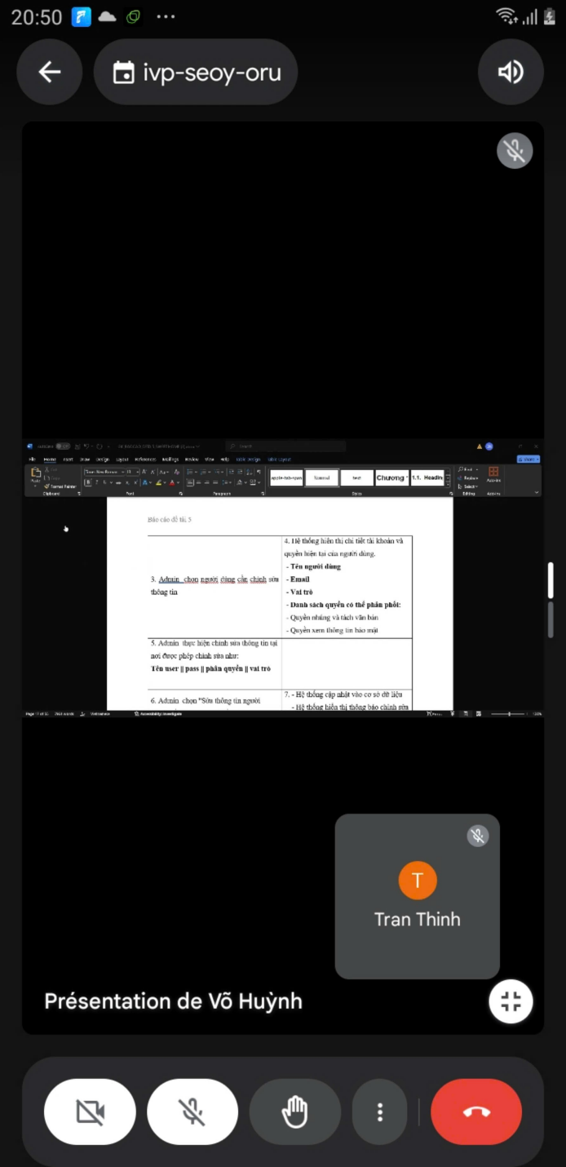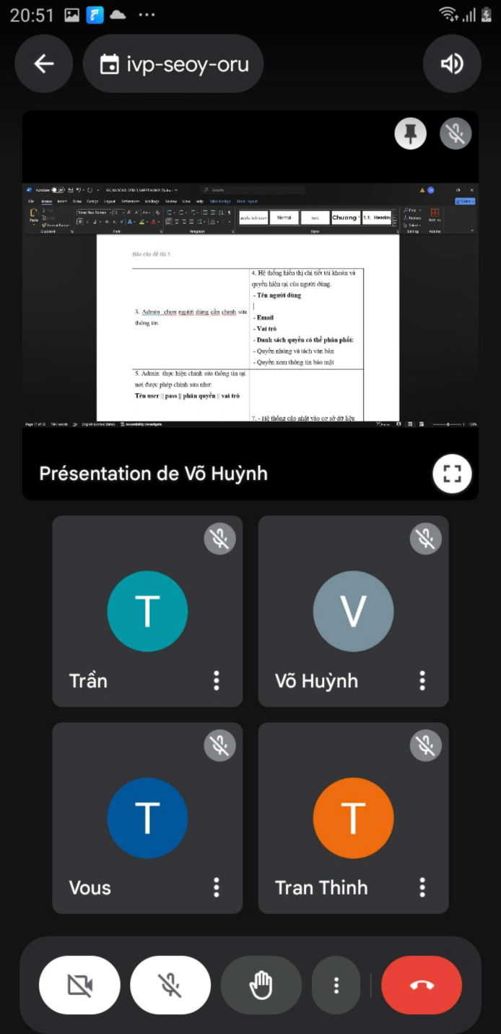

-Bạn Đức trình bày về Test case Tách văn bản từ hình ảnh:

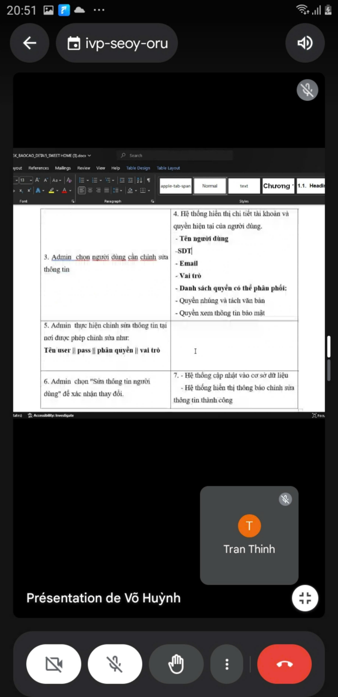

* **Góp ý**
* Bạn Trần Thịnh đề xuất vẽ lại Activity nhúng văn bản.
* Bạn Đức đề xuất vẽ lại Activity tách văn bản từ hình ảnh.
* **Kết luận**:
* Bỏ activity cũ của Nhúng văn bản và Tách văn bản từ hình ảnh.
* Vẽ lại Testcases của hai Activities vừa chỉnh sửa.
* Vẽ lại hai activities.

Buổi họp kết thúc lúc…22h00…. cùng ngày.

|  |  |
| --- | --- |
| **TRƯỞNG NHÓM**  **Trà Huỳnh Khương Thịnh** | **THƯ KÝ**  **Bùi Thị Mai Chúc** |

Ngày họp: *Tuần8, Thứ 2, 25/10/2024,* thời gian bắt đầu lúc 22h00 tại Meet online

1. **THÀNH PHẦN THAM DỰ**

1. Bùi Thị Mai Chúc

2. Trần Nguyễn Gia Thịnh

3. Võ Huỳnh Đức

1. **MỤC TIÊU**
   * Thảo luận và chỉnh sửa code đề tài 5 của Sweet Home
2. **NỘI DUNG**

**- Code:** Bạn Mai Chúc sửa lại menu

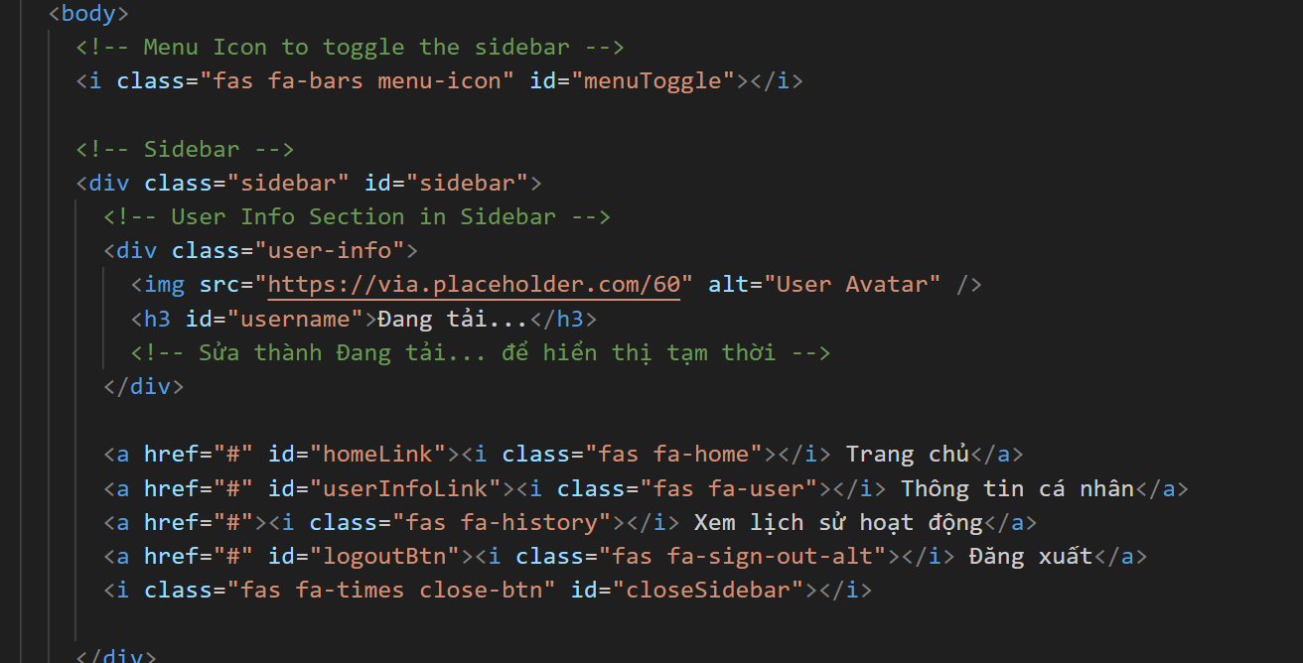

**- Code:** Bạn Đức sửa lại phần thông tin cá nhân

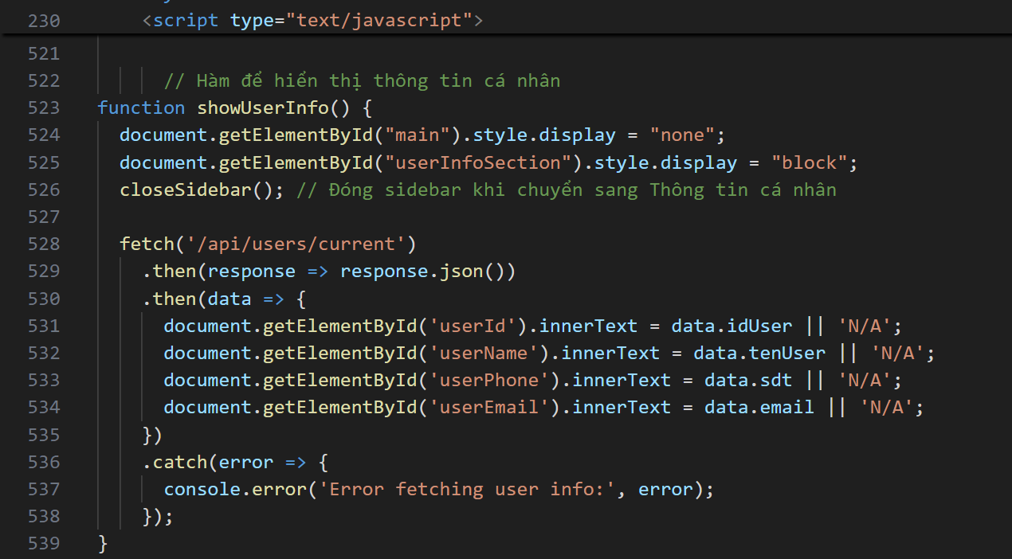

* **Góp ý**
* Bạn Trần Thịnh đề xuất thay đổi menu
* Bạn Mai Chúc đề xuất sửa sửa lại thông tin người dùng
* **Kết luận**:
* Thay đổi phần menu
* Thay đổi phần thông tin người dùng

Buổi họp kết thúc lúc…23h00…. cùng ngày.

|  |  |
| --- | --- |
| **TRƯỞNG NHÓM**  **Trà Huỳnh Khương Thịnh** | **THƯ KÝ**  **Bùi Thị Mai Chúc** |

|  |  |
| --- | --- |
| **TRƯỞNG NHÓM**  **Trà Huỳnh Khương Thịnh** | **THƯ KÝ**  **Bùi Thị Mai Chúc** |

*Ngày họp: Tuần9, 4, 5/11/2024, thời gian bắt đầu lúc 19h00 tại Meet online*

1. **THÀNH PHẦN THAM DỰ**

1. Bùi Thị Mai Chúc

2. Trần Nguyễn Gia Thịnh

3. Võ Huỳnh Đức

4. Phùng Nguyên Tân

1. **MỤC TIÊU**
   1. Làm lịch sử test case
   2. Sửa nội dung báo cáo
2. **NỘI DUNG**

Gia Thịnh: Cập nhật file báo cáo

Mai Chúc: Sửa báo cáo

Huỳnh Đức: Sửa code

Nguyên Tân: Làm lịch sử test case

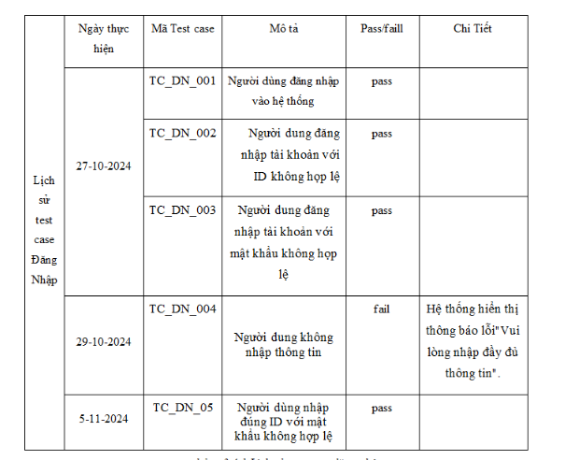 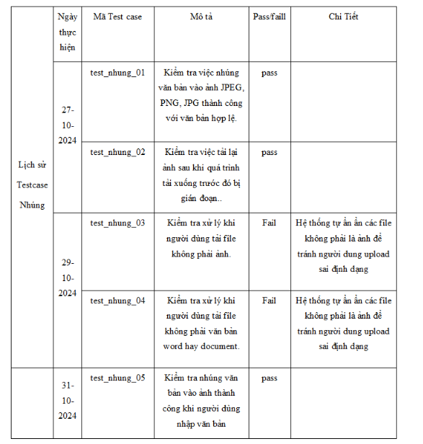

* **Góp ý**
* Bạn Mai Chúc đề xuất sửa lại form lịch sử test case
* **Kết luận**:
* Thay đổi form lịch sử test case

Buổi họp kết thúc lúc…21h00…. cùng ngày.

|  |  |
| --- | --- |
| **TRƯỞNG NHÓM**  **Trà Huỳnh Khương Thịnh** | **THƯ KÝ**  **Bùi Thị Mai Chúc** |

|  |  |
| --- | --- |
| **TRƯỞNG NHÓM**  **Trà Huỳnh Khương Thịnh** | **THƯ KÝ**  **Bùi Thị Mai Chúc** |

Ngày họp: *Tuần10, thứ 4, 27/11/2024,* thời gian bắt đầu lúc 19h00 tại Meet online

1. **THÀNH PHẦN THAM DỰ**

1. Bùi Thị Mai Chúc

2. Trần Nguyễn Gia Thịnh

3. Võ Huỳnh Đức

4. Phùng Nguyên Tân

1. **MỤC TIÊU**
   1. Cập nhật lịch sử test case
   2. Sửa giao diện website
2. **NỘI DUNG**

Huỳnh Đức: sửa lỗi code

Mai Chúc: Làm lại giao diện mới

Nguyên Tân: nộp bảng lịch sử test case

Gia Thịnh: cập nhật file báo cáo

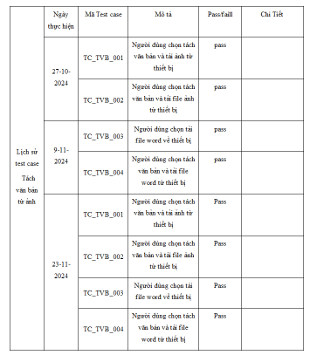 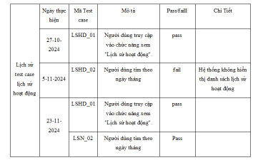 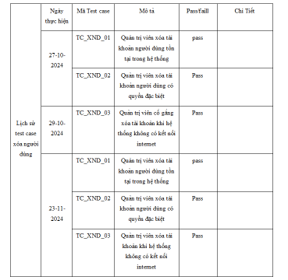 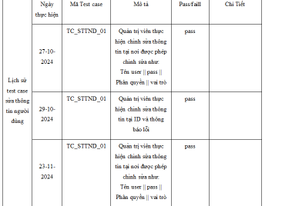 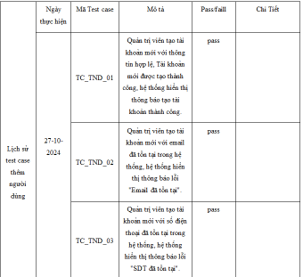

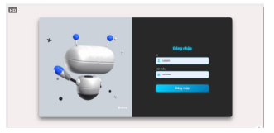

* **Góp ý**
* Bạn Đức yêu cầu sửa cơ sở dữ liệu trong file báo cáo
* Bạn Mai Chúc đề xuất test thêm nhiều chức năng
* **Kết luận**:
* Sửa lại cơ sở dữ liệu trong file báo cáo

Buổi họp kết thúc lúc…21h00…. cùng ngày.

|  |  |
| --- | --- |
| **TRƯỞNG NHÓM**  **Trà Huỳnh Khương Thịnh** | **THƯ KÝ**  **Bùi Thị Mai Chúc** |

|  |  |
| --- | --- |
| **TRƯỞNG NHÓM**  **Trà Huỳnh Khương Thịnh** | **THƯ KÝ**  **Bùi Thị Mai Chúc** |

Ngày họp: *Tuần11, Thứ 3,10/12/2024*, thời gian bắt đầu lúc 19h00 tại Meet online

1. **THÀNH PHẦN THAM DỰ**

1. Bùi Thị Mai Chúc

2. Trần Nguyễn Gia Thịnh

3. Võ Huỳnh Đức

1. **MỤC TIÊU**
   1. Cập nhật lịch sử test case
   2. Hoàn thành file báo cáo
2. **NỘI DUNG**

Huỳnh Đức: fix các lỗi code

Mai Chúc: Hoàn thành giao diện mới

Gia Thịnh: Hoàn thành file báo cáo

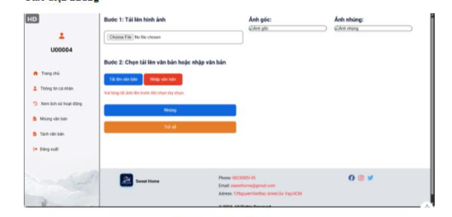 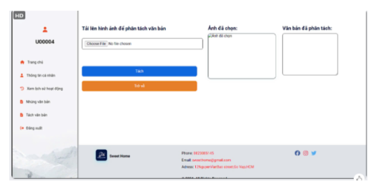

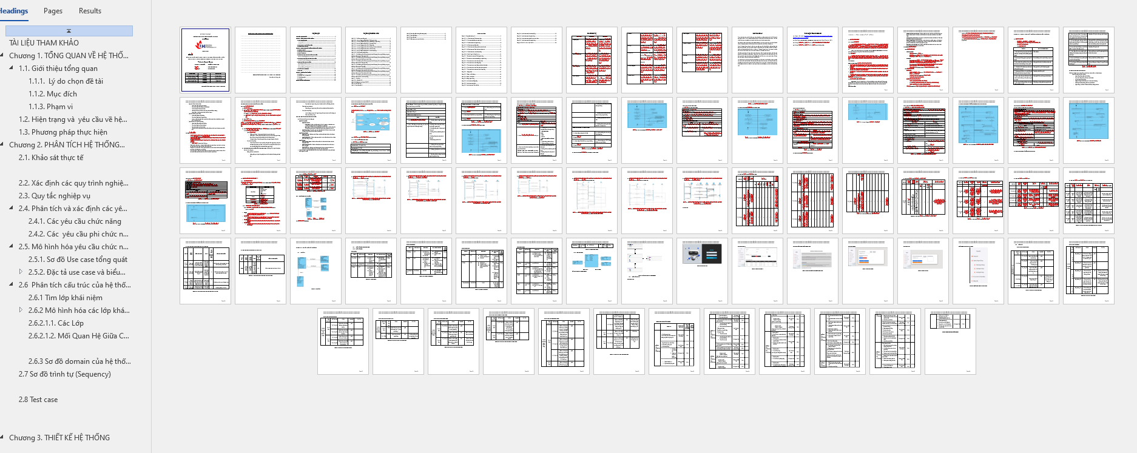

* **Góp ý**
* Bạn Đức yêu cầu test các chức năng website
* **Kết luận**:
* Hoàn thành file báo cáo
* Hoàn thành đề tài website

Buổi họp kết thúc lúc…21h00…. cùng ngày.

|  |  |
| --- | --- |
| **TRƯỞNG NHÓM**  **Trà Huỳnh Khương Thịnh** | **THƯ KÝ**  **Bùi Thị Mai Chúc** |